数字电路试卷4

班级 姓名 学号 分数

一、填空题：(10×1=10分)
1.完成数制转换(10111010)₂=( )₁₀, (8C)₁₆=( )₁₀。(第一章,逻辑代数,数制转换,0.3*)
2.(-00101)₂的原码是( ),其补码是( ).(第一章,逻辑代数,原码、补码,0.3*)。
3.晶体三极管三个区引出的三个电极是： , 和 。(第二章,门电路,三极管,0.4*)。
4.对主从JK触发器一般要求在CP=1期间,J.K.不发生变化,否则需要考虑
问题。(第四章,触发器,0.3*)
5.常用 表示反相器的饱和深度,数值愈大,三极管饱和程度 (第二章,门电路,0.3*)

二、单项选择题：(5×3=15分)
1.下列各式中的四变量A、B、C、D的最小项是： 。(第一章,逻辑代数,最小项,0.3*)
(a)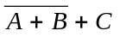 (b)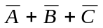 (c)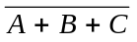 (d)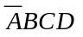
2.Y=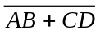的对偶式为 。(第一章,逻辑代数,对偶式,0.3*)
(a)Y′=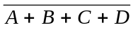 (b)Y′=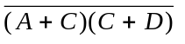 (c)Y′=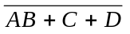
(d)Y′=(A+B)(C+D)
3.现场可编程逻程阵列(FPLA)由除了( )外三项组成。(第八章,可编程逻辑器件,0.4*)
(a)可编辑的与逻辑阵列 (b)可编程的或逻辑阵列 (c)输出缓冲器 (d)非逻辑阵列
4.单稳态触发器的暂稳态维持时间的长短由 决定。(第六章,脉冲波形的产生和整形,0.3*)
(a)电阻元件R (b)电容C (c) (1)和(2) (d)触发脉冲
5.指出图(1.1)中各门电路的输出状态是 。(已知门电路是74系列TTL电路)(第二章,门电路0.5*)
(a)高电平 (b)低电平 (c)高阻态 (d)其它
三、用公式法或卡诺图法化简下列各函数,并实现逻辑图。(5×2=10分)(第一章,逻辑代数,逻辑函数化简)
1.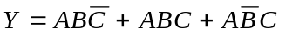 (0.4*)
2.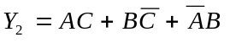 (0.5*)
3.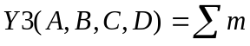(0,6,8,10,11,12,13,14) (0.4*)
4.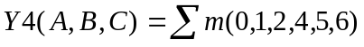 (0.5*)
5.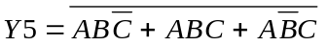 (0.4*)
四、画出图4.1由与非门组成的基本RS触发器输出端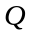、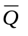的电压波形,输入端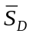、的电压波形如中图所示。(12分)(第四章,触发器,0.3*)

五、分析图5.1所示时序电路的逻辑功能,写出电路的驱动方程、状态方程和输出方程,画出电路的状态转换图。A为输入逻辑变量。(13分)(第五章,时序逻辑电路,0.5*)

六、设计一个可控进制的计数器,当输入控制量M=0时工作在五进制,M=1时工作在十五进制。请标出计数输入端和进位输出端。(12分)(第五章,时序逻辑电路,计数器,0.5*)

七、试利用四片2114(1024×4位RAM)接成2048×8位的RAM的电路接线图。(13分)(第七章,半导体存储器,RAM,0.5*)

八、综合设计题(15分)
试用4选1数据选择器实现设计一个监视交通信号灯监视电路。每一组信号灯由红、黄、绿三盏灯组成,如图8.1所示。正常工作情况下,任何时刻必有一盏灯点亮,而且只允许有一盏灯点亮。而当出现其他五种点亮状态时,电路发生故障,这时要求发出故障信号,以提醒维护人员前去修理。(第三章,组合逻辑电路,数据选择器,0.5*)

